|  |  |  |
| --- | --- | --- |
|  | **Carátula para entrega de prácticas** | |
| Facultad de Ingeniería | | Laboratorio de docencia |

Laboratorios de computación

salas A y B

|  |  |
| --- | --- |
| *Profesor:* | **ING. KARINA GARCÍA MORALES** |
| *Asignatura:* | **FUNDAMENTOS DE PROGRAMACIÓN** |
| *Grupo:* | **21** |
| *No de Práctica(s):* | **1** |
| *Integrante(s):* | **RODRÍGUEZ HERNÁNDEZ, David.** |
| *No. de Equipo de cómputo empleado:* | **8** |
| *No. de Lista o Brigada:* | 41 |
| *Semestre:* | **2020-1** |
| *Fecha de entrega:* | **AGOSTO 19 DE 2019.** |
| *Observaciones:* |  |
|  |  |

CALIFICACIÓN: __________

“LA COMPUTACIÓN COMO HERRAMIENTA DE TRABAJO DEL PROFESIONAL DE INGENIERÍA”

(TÍTULO DE LA PRÁCTICA)

**OBJETIVOS:**

Descubrir y utilizar herramientas de software que se ofrecen en Internet que permitan realizar actividades y trabajos académicos de forma organizada y profesional a lo largo de la vida escolar, tales como manejo de repositorios de almacenamiento y buscadores con funciones avanzadas.

1. Crear un repositorio de almacenamiento en línea.

2. Realizar búsquedas avanzadas de información especializada.

**DESARROLLO DE LA PRÁCTICA**

Ingresamos al laboratorio (Q08) y la profesora nos solicitó verificar la ausencia de anomalías en nuestros equipos de cómputo, una vez verificado, procedimos a iniciar sesión con la cuenta: ALUMNO. La profesora nos solicitó ingresar a la página del laboratorio y acceder a la práctica 1, en el apartado de asignatura Fundamentos de Programación.

Junto con la profesora analizamos la introducción que giraba en torno a la importancia de la tecnología y sobre todo, de la computación en la vida diaria, y en todas las profesiones para diferentes aspectos de su desarrollo.

El primer concepto debatido en clase, fue el de **REPOSITORIOS,** de manera sencilla, es un almacén, y en este caso, es donde podremos almacenar archivos y versiones de estos mismos, durante el proceso y corrección.

Procedimos a analizar los siguientes conceptos:

1. CONTROL DE VERSIONES. Sistema que lleva registro de los cambios a uno o más archivos. Existen diferentes tipos de sistemas de control de versiones.

A.A) LOCAL. Tenemos el tipo local, el cual lleva el registro de los cambios de los archivos y se almacenan en una base de datos local.

A.B.) DE VERSIONES CENTRALIZAD. Otro tipo de control de versiones, el cual es utilizado para poder trabajar un archivo con colaboradores, un servicio central lleva el control de las versiones y cada usuario descarga el archivo, lo modifica y lo vuelve a subir.

A.C) DE VERSIONES DISTRIBUIDO. Aquí, todos los usuarios tienen una copia exacta del proyecto, así como el registro de las versiones, evitando a toda costa la pérdida de información en caso de modificación de algún otro usuario.

A.D.) GIT. Sistema de control de versiones de código libre, escrito en C. Desarrollado para el Kernel de Linux, es el sistema de control más usado y adoptado en el mundo.

1. REPOSITORIO. Almacén donde se encuentran todos los archivos que integran un proyecto, y en el caso particular de Git, todos los archivos necesarios para lleva a cabo el control de versiones. Existen diferentes tipos de repositorios:

B.A.) LOCAL. Se encuentra en nuestro propio equipo y el acceso solo es a nosotros mismos.

B.B) REMOTO. Alojado en la nube, se puede acceder a los archivos desde internet.

B.C.) GITHUB. Herramienta con múltiples funciones, que permiten desde mejorar el control de proyecto hasta agregar colaboradores. Es de almacenamiento para control de versiones y colaboración.

Después de comentar estos conceptos con la profesora, ella nos explicó que existen diversas operaciones en un repositorio que nos permiten mejorar el desarrollo de nuestro proyecto, así como las versiones que van saliendo de la elaboración de este mismo.

La primera operación en un repositorio que la profesora explicó es la de AGREGAR, la cual consiste en agregar archivos para ser considerados en el nuevo estado guardado del proyecto. Es decir, subir una nueva versión con nuevas modificaciones al repositorio.

La siguiente operación corresponde al COMMIT, operación que se encarga de registrar los archivos agregados para generar una nueva versión a partir de la anterior con las nuevas modificaciones agregadas. Esta operación puede registrar uno o más archivos, acompañados de una explicación de los cambios agregados.

Por último la tercera operación es RAMAS (Branches), más que operación, es entender que nuestro repositorio es como un árbol, y de él salen las ramas, archivos, y de estas ramas, cada una de las hojas son las nuevas modificaciones que se le han hecho. Y estas, se pueden fusiones con la rama padre para que surja una nueva con los cambios ya aprobados.

Por último, antes de empezar a realizar las actividades, revisamos el concepto de almacenamiento en la nube, concepto en que la mayoría estamos familiarizados. “es un modelo de servicio en el cual los datos de un sistema de cómputo se almacenan, se administran y se respaldan de forma remota, normalmente en servidores que están en la nube y que son administrados por el proveedor del servicio. Estos datos se ponen a disposición de los usuarios a través de una red, como lo es Internet.” Y es que en nuestra vida diaria, al menos hemos ocupado un servicio de estos, por ejemplo, Google Drive, iCloud o SkyDrive.

*Es importante mencionar, que la profesora nos recalcó que en este tipo de almacenamiento, debemos evitar a toda costa subir información personal y privada, puesto que todo Internet tendrá acceso a ella.*

Procedimos a realizar las actividades de la práctica, en donde utilizaríamos el almacenamiento en la nube, para la creación de documentos que se encontrará en la nube y podrán ser modificados después en cualquier parte.

ACTIVIDAD 1

La primera actividad realizada, y guiados por la profesora, fue la de GOOGLE DRIVE, **utilizando Google Forms**, con el objetivo de crear una **encuesta** y mandársela a nuestros compañeros sentados en nuestra mesa de trabajo.

Las dos preguntas a poner en la encuesta eran las siguientes:

A) ¿Conoces el lenguaje de programación en C?

B) ¿Sabes que es programación estructurada?

Una vez terminada la encuesta, esta se mando a nuestros compañeros por invitación a sus correos, y después vimos los resultados de sus respuestas a través de gráficas proporcionadas por el sitio.

A continuación, las capturas de pantalla.

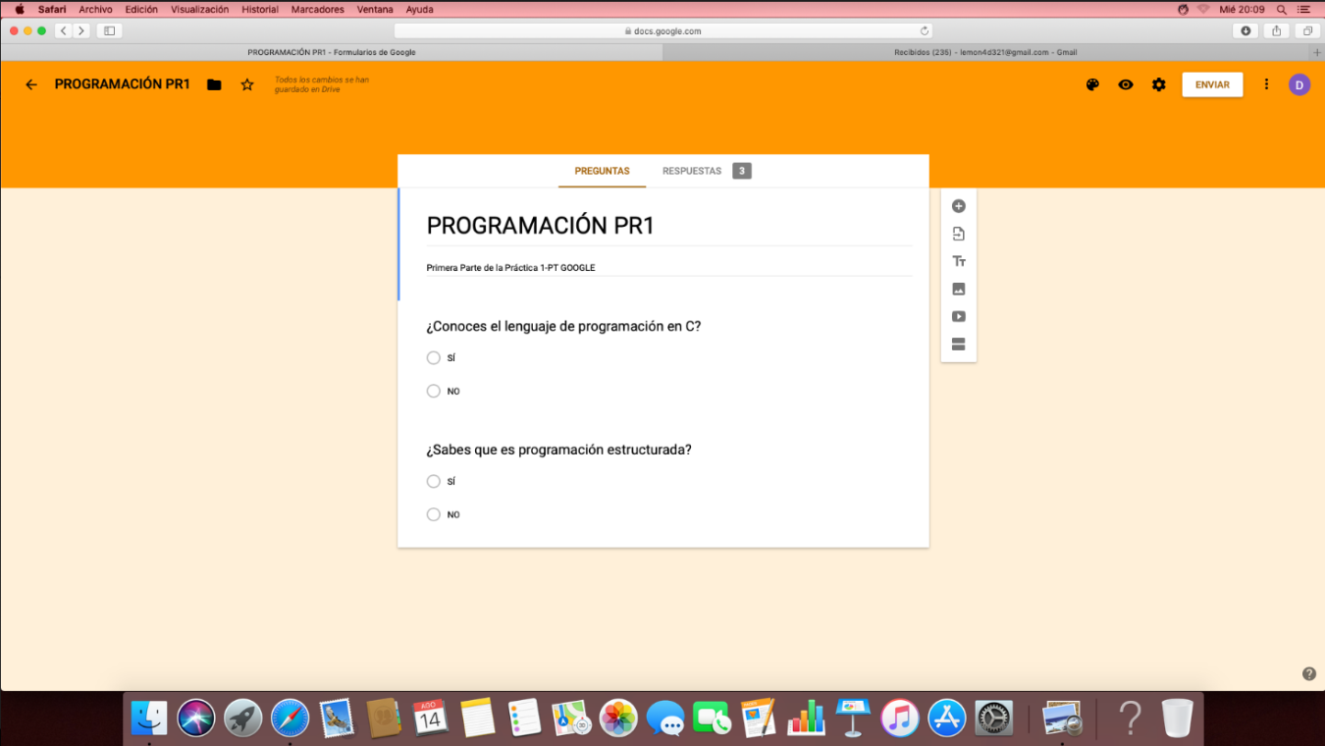

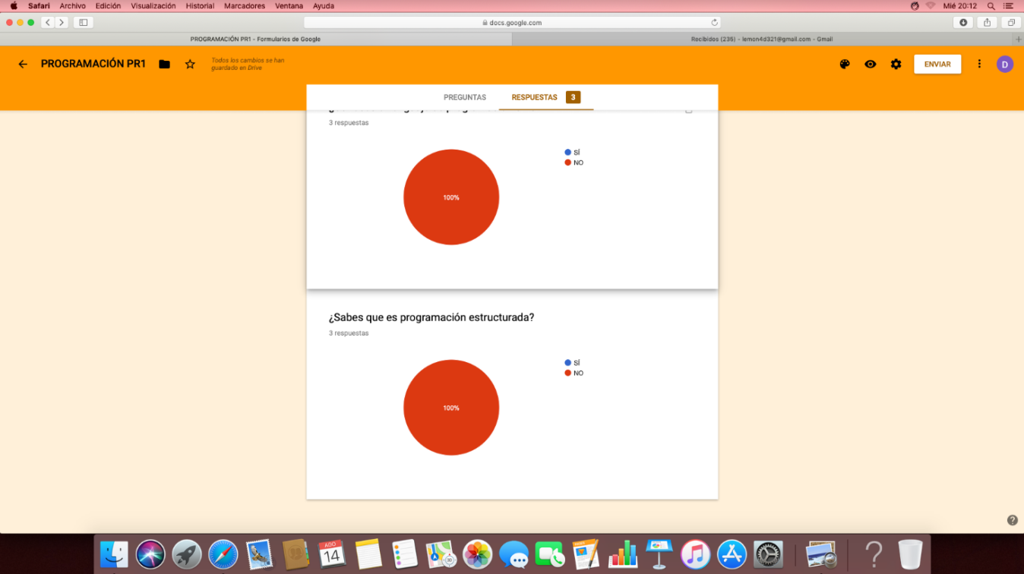Fig.1 Captura de Pantalla, Actividad 1, “ENCUESTA”

Fig. 2 Captura de Pantalla, Actividad 1, “GRÁFICAS DE RESPUESTAS”

ACTIVIDAD 2

Para la segunda actividad, utilizamos OneOne a través de Skydrive de Microsoft, el principal objetivo, nos recalcó la profesora, es que supiéramos que en esta página además de guardar proyectos con texto, podemos adherir imágenes y estas también quedarían así, así como su manipulación desde tamaño a edición.

La profesora nos indicó, que la actividad consistía en buscar en Google Maps, el lugar donde más nos gustaría estar, tomar captura y señalarlo. En mi caso, es Valladolid, España.

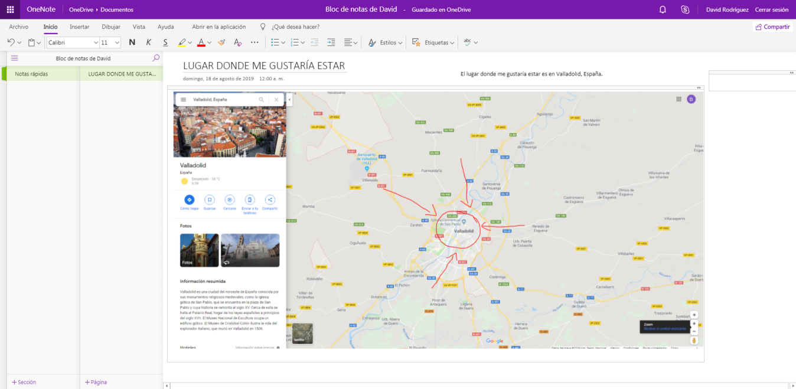

Fig. 3 Captura de Pantalla, Actividad 2, Lugar donde me gustaría estar.

Para la segunda parte de la clase, la profesora nos introdujo el concepto de Buscadores de Internet, sus usos y sobre todo, la forma de buscar la información. Y es que nos dio el ejemplo claro, de que antes, el principal obstáculo en la búsqueda de información, era que no había tantas fuentes de consulta, ahora, es todo lo contrario, hay demasiada información y es un tema controversial el verificar su veracidad. Pero para este problema, se tienen diversas formas especializadas para la búsqueda de información y así poder dar con información concisa y veraz.

ACTIVIDAD 3

La actividad 3 (Primera en cuanto a Búsqueda de Información) consistía en buscar las imágenes donde saliera la Letra C o C#, pero evitando a toda costa, imágenes que contuviera relación o apareciera C++.

Se utilizaron los elementos “OR” (indica que la búsqueda debe contener una palabra o la otra” y el signo “-“, que indica que la búsqueda no debe contener la palabra que le sigue.

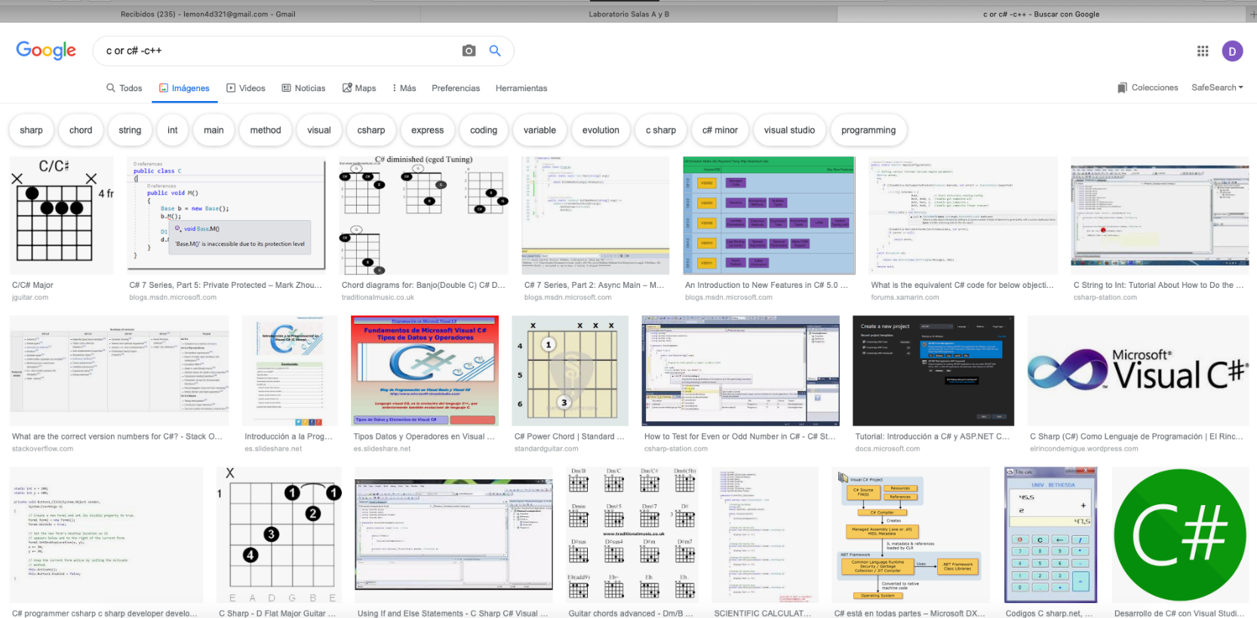Fig. 4 Captura de Pantalla, Actividad 3, “C OR C# -C++

ACTIVIDAD 4

La segunda búsqueda, ahora de información y no de imágenes, fue para utilizar las -“”-, que al tenerlas y realizar la búsqueda, nos arroja todos los sitios donde se encuentra sólo datos pertenecientes a ese conjunto de palabras, de manera exacta, es decir, que contengan las misma palabras en el mismo orden.

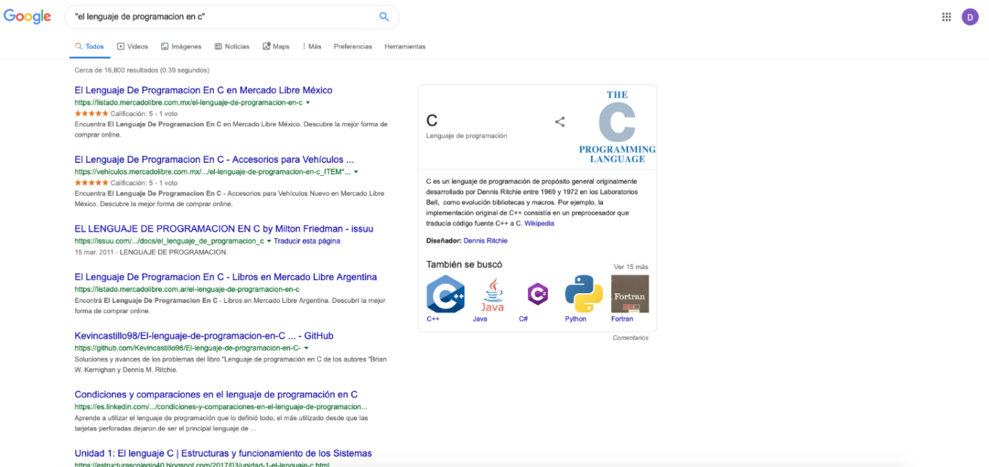Fig. 5 Captura de Pantalla, Actividad 4, “El Lenguaje de Programación en C”

ACTIVIDAD 5

La siguiente búsqueda, sería realizada con el signo “+” que indica, que la el servidor nos arrojará todas las páginas donde se tenga esta oración, palabras, de manera relacionada, y encuentre páginas donde se incluyan estas palabras, no necesariamente de manera exacta como en el caso anterior.

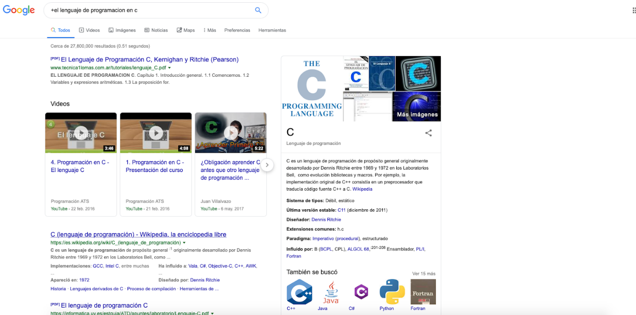

Fig. 6 Captura de Pantalla, Actividad 5, +el lenguaje de programación en C.

ACTIVIDAD 6

A partir de esta búsqueda, utilizaríamos los “comandos” en los motores de búsquedas, que nos permiten encontrar información de acuerdo a un rubro solicitado.

El primer comando: “DEFINE:” Se coloca delante de la(s) palabra(s) a la(s) que se busca definición.

ACTIVIDAD 7

La siguiente combinación de comandos, nos permite encontrar información en un sitio específico (SITE:), (~) para que se busque información relacionadas a la palabra ingresada, y (…) para buscar en cierto intervalo de número, ejemplo en clase, de números.

ACTIVIDAD 8

En esta combinación de comandos, se obtiene una búsqueda bastante exacta. El primero es (INTITLE:) que se encarga de encontrar páginas que tengan la palabra como título, después (INTEXT:) el cual restringe los resultados donde se encuentre la palabra exacta después del comando y por último (FYLETIPE) para indicar el tipo de documento que se busca en particular, ejemplo, pdf.

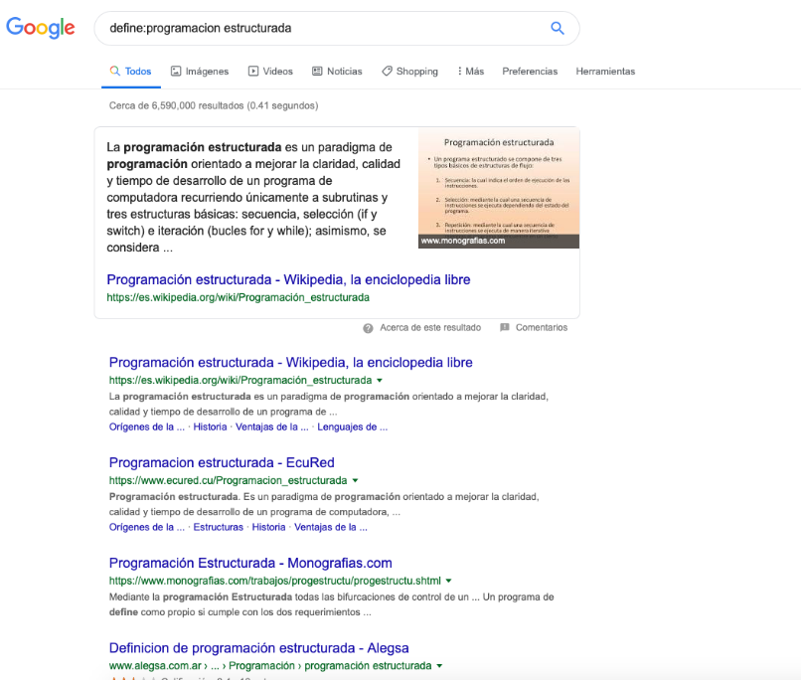

Fig. 7 Captura de Pantalla, Actividad 6, define:programación estructurada

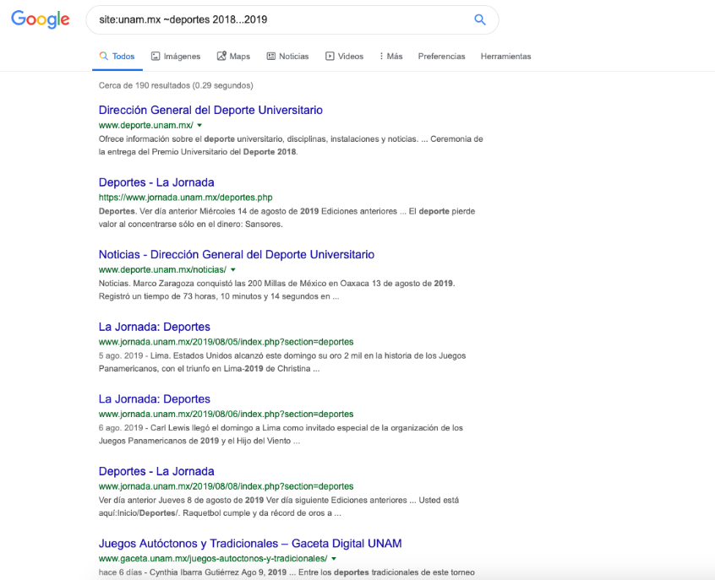

Fig. 8 Captura de Pantalla, Actividad 7, site:unam.mx~deportes 2018…2019

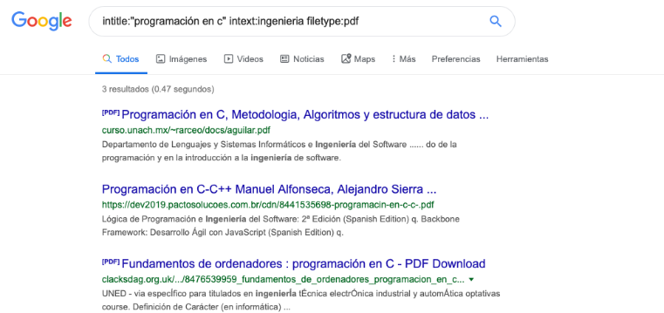

Fig. 9 Captura de Pantalla, Actividad 8, intitle:”programación en c” intext:ingeniería filetype:pdf

ACTIVIDAD 9

En esta actividad, se utilizó una herramienta que aparece al momento de hacer búsqueda de operaciones matemáticas y es la calculadora.

ACTIVIDAD 10

Después de comprobar el uso de la calculadora que nos introduce Google al momento de hacer búsqueda de operaciones matemáticas, también analizamos y entendimos que podemos hacer operaciones con identidades trigonométricas.

ACTIVIDAD 11

Al momento de hacer una búsqueda de valores con diferentes unidades pero que tengan equivalencia entre sus sistemas, entonces, también los motores de búsqueda de google, nos arrojan la información exacta, sin la necesidad de entrar a una página. En este caso, hicimos dos ejemplos, uno con grados de temperatura y otro con monedas.

ACTIVIDAD 12

Los motores de búsqueda de google, también permiten el visualizar una gráfica en 2D, de cualquier función que le ingresemos. Además, de que se puede agregar el intervalo de estas funciones (rango y dominio)

ACTIVIDAD 13

Además de permitirnos visualizar en 2D nuestras gráficas de funciones, también podemos encontrar gráficas en 3D de ciertas funciones, las más famosas, relacionadas a las identidades trigonométricas.

ACTIVIDAD 14

Nuestra última búsqueda de información, realizada en el laboratorio, correspondió a una búsqueda en el sitio de google academics, donde los resultados están orientados totalmente a información académica, si esto no es suficiente, además aprendimos los comandos necesarios para que en este catálogo, nuestros resultados sean más exactos a nuestras necesidades académicas, siendo exactos en cuanto al autor.

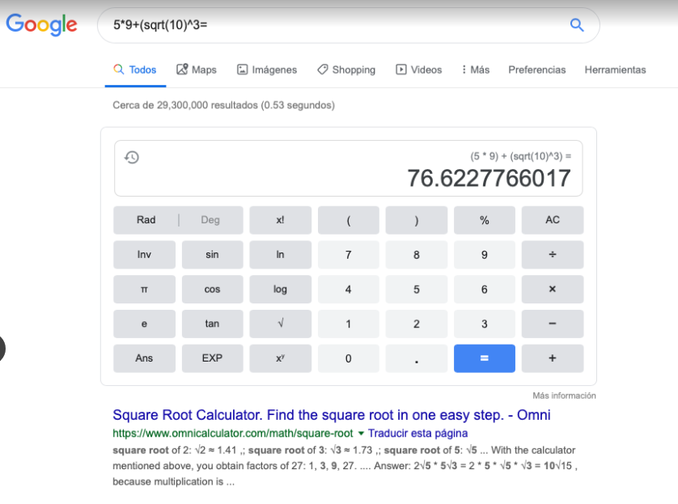

Fig 10 Captura de Pantalla, Actividad 9, CALCULADORA. 5*9+(sqrt(10) ^ 3=

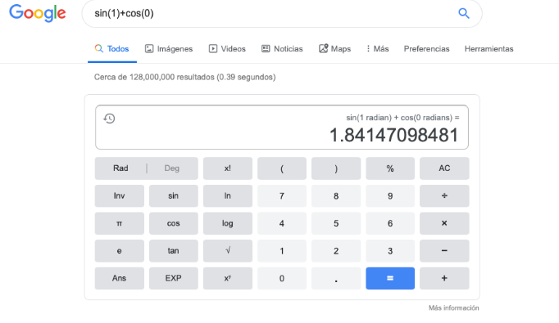

Fig 11 Captura de Pantalla, Actividad 10 CALCULADORA IDENTIDADES TRIGONOMÉTRICAS. Sin(1radian) + cos(0 radians)=

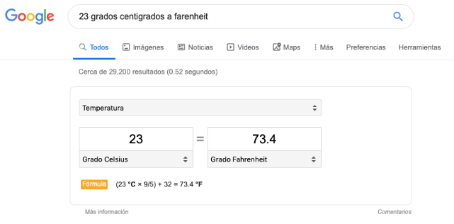

Fig 12 Captura de Pantalla, Actividad 11. Conversiones entre sistemas de unidades. 23 grados centígrados a Farenheit.

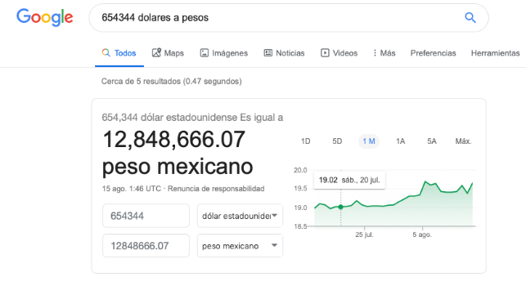

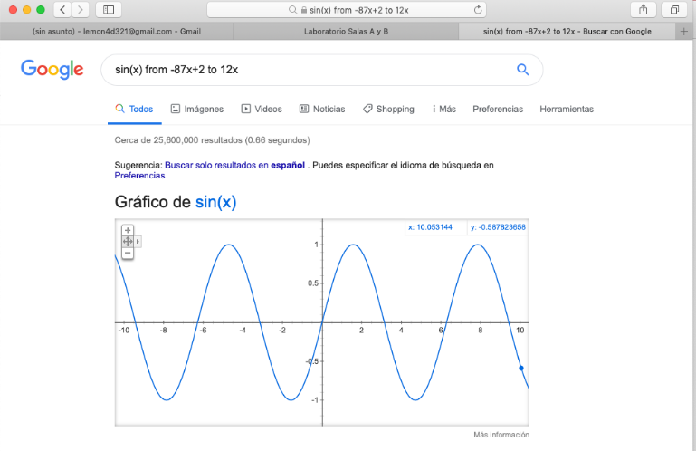

Fig 14 Captura de Pantalla, Actividad 12. Gráfica 2D. sin(x) from -87x+2 to 12x

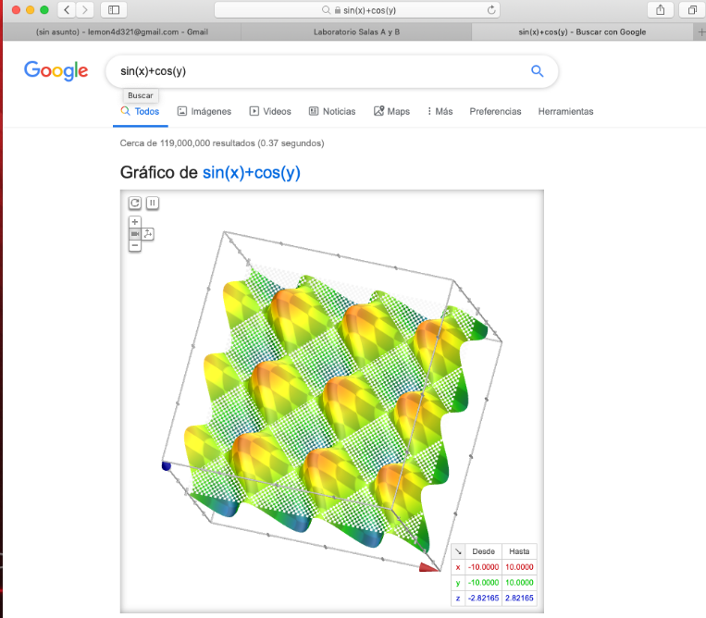

Fig. 15 Captura de Pantalla, Actividad 13. Gráfica 3D. sin(x)+cos(y)

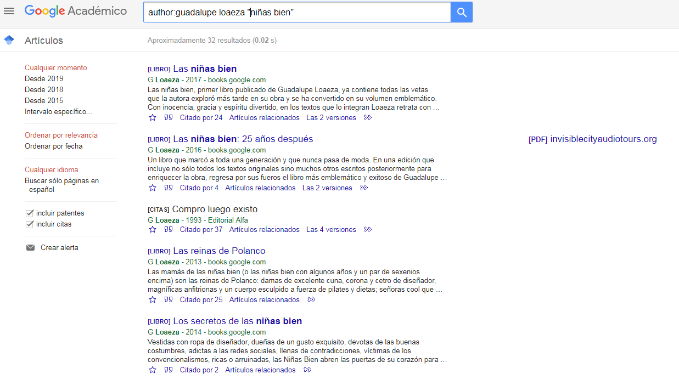

Fig. 16 Captura de Pantalla, Actividad 14. author:guadalupe loaeza "niñas bien"

Hasta esta actividad, trabajamos dentro del laboratorio, la profesora nos dio instrucciones sobre la práctica 1 y como desarrollarla, así como el mandarnos las capturas de pantalla de las búsquedas.

Después de comentar en clase todo lo revisado, y la aclaración de dudas de parte de los alumnos a la profesora, la Ing. nos indicó las instrucciones para la práctica 1 en el apartado de Ejercicios de Tarea. Procedimos a realizar algunas preguntas sobre la vinculación de las cuentas con las máquinas, y después de acomodar sillas, salimos del laboratorio.

**EJERCICIOS DE TAREA**

La **primer actividad de tarea,** consistía en buscar una foto nuestra en el “Buscador de Imágenes” de Google, y ver los resultados que aparecían así como analizar los patrones de similitudes.



Fig. 17. Foto utilizada para la búsqueda.

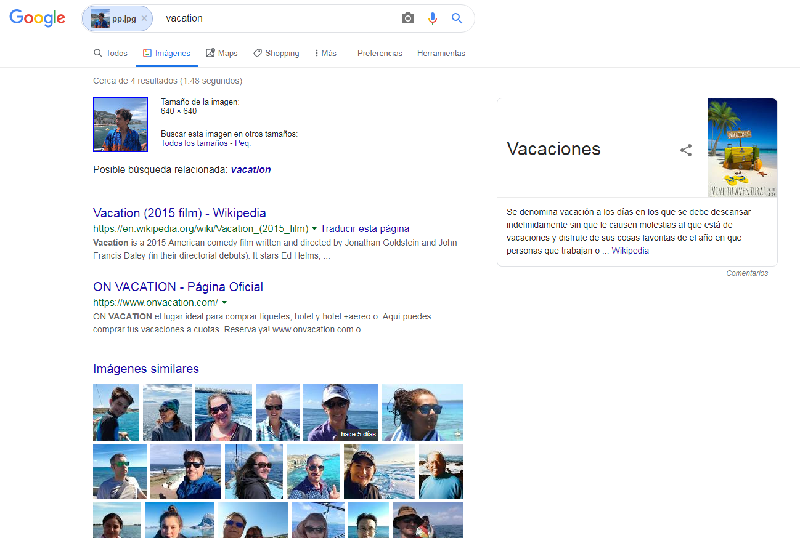

Fig. 18 Resultados de la búsqueda de la foto utilizada.

Google relaciono de manera directa mi foto con imágenes relacionadas a las vacaciones, incluso en el buscador la palabra relacionada fue “vacation”, las imágenes como se puede observar, son de gente con el mar de fondo. Creo yo que el patrón directo de relación fue el mar y el fondo azul. Como dato adicional, también me salieron en las páginas de abajo, mis redes sociales.

La **segunda actividad de tarea: ALOJAMIENTO EN LA NUBE (Ventajas y desventajas)**

Antes de explicar las ventajas y desventajas del almacenamiento en la nube, sería conveniente definir que es el alojamiento en la nube: “El almacenamiento en la nube es un modelo de informática en la nube que almacena datos en Internet a través de un proveedor de informática en la nube que administra y opera el almacenamiento en la nube como un servicio. Se ofrece bajo demanda con capacidad y costo oportunos, y elimina la necesidad de tener que comprar y administrar su propia infraestructura de almacenamiento de datos. Esto le otorga agilidad, escala global y durabilidad con acceso a los datos en cualquier momento y lugar.”

Ventajas:

1. No se ocupa espacio del disco duro en el equipo en que se trabaja.
2. Fácil acceso desde cualquier computadora hacia el provedor y así el uso de nuestros documentos ahí. (Google Drive, SkyDrive,etc.)
3. Requiere una mínima inversión e infraestructura ya que solo es necesario contar con una plataforma en la nube y no hay que instalar ningún software.
4. Se prestan servicios a nivel mundial proporcionando mayor capacidad, copias de seguridad y la reducción al mínimo de los tiempos de inactividad.

Desventajas.

1. Se necesita acceso a Internet. Sin este, no se puede acceder a ningún documento en el provedor.
2. Existe cierta dependencia de los proveedores de este tipo de servicio confiando en su tecnología y funcionamiento.
3. Si no se configura de manera correcta, cualquiera puede acceder a nuestros documentos e información.
4. La seguridad es responsabilidad de la empresa, algo que puede traer problemas al usuario si hay fallos.

La **tercera actividad de tarea: SERVIDORES DE CORREO (Características, ventajas y desventajas)**

**A) Windows Mail Desktop (Microsoft)**

CARACTERÍSTICAS: Es un programa de cliente de correo electrónico dentro de los servicios que ofrece Microsoft y distribuido en el paquete de programas Windows Essentials. Este es considerado el sucesor de Outlook Express en Windows XP y Windows Mail en Windows Vista. Algunas características de la última versión:

* Agrupación de correos (también llamadas conversaciones).
* Fotocorreo (correos con imágenes subidas a SkyDrive).
* Calendario reducido en el correo.
* Mejor integración con los otros programas de la suite (Writer, Windows Photo Gallery).
* Permite conectarse a redes sociales como Facebook, Flickr y utilizar, por ejemplo los amigos de Facebook como contactos de correo.

VENTAJAS:

* Permite trabajar con múltiples cuentas en la misma sesión tanto cuentas **POP3\***/**IMAP\*\*** como con cuentas web de Hotmail, AOL, Yahoo o Gmail; permitiendo arrastrar, colocar y organizar el correo electrónico fácilmente.
* Integra una vista previa de los mensajes en el panel de lectura.
* Bloquea los mensajes sospechosos y elimina el correo electrónico no deseado fácilmente.
* Ayuda a proteger las cuentas de correo electrónico de los mensajes de suplantación de identidad (phishing).
* Crea y edita mensajes de correo electrónico con fotografías rápidamente.

*\*En informática se utiliza el Post Office Protocol (POP3, Protocolo de Oficina de Correo o "Protocolo de Oficina Postal") en clientes locales de correo para obtener los mensajes de correo electrónico almacenados en un servidor remoto, denominado Servidor POP.*

*\*\* El protocolo de acceso a mensajes de Internet (en inglés Internet Message Access Protocol o IMAP), es un protocolo de aplicación que permite el acceso a mensajes almacenados en un servidor de Internet.*

DESVENTAJAS:

Este servidor de correo, antes contaba con bastantes desventajas para los usuarios al querer fusionarlo con alguno otro “más conocido”, sin embargo desde el 2014 estas se han erradicado y las desventajas que ahora se tienen son casi inexistentes, alguna desde mi punto de vista es que no es tan conocido y por ende, su uso menos, los usuario no le conocen y tampoco saben usarlo.

Las desventajas que tenía antes eran:

* Al fusionar las cuentas ya no verás las categorías y grupos con los que organizabas tus contactos de Messenger, todo se verá en un única lista de contactos de Messenger.
* No se pueden ver ni usar los emoticones personalizados de Messenger.

**B) Gmail (Google)**

CARACTERÍSTICAS: Es el servicio de correo electrónico que te ofrece la empresa Google, que se está consolidando como uno de los servicios de correo más populares en internet. Gmail se plantea desde un principio como un servicio completamente gratuito, es un servicio libre de publicidad no orientada. Al crear una cuenta en Gmail, nos crea un lugar para guardar nuestros archivos, imágenes y documentos.

VENTAJAS:

* Gran capacidad de almacenamiento que aumenta progresivamente, ahora tenemos 15 GB de almacenamiento para ser compartidos entre los mensajes y archivos de Gmail, y charlar archivos del historial de Google Drive.
* Tu cuenta de Gmail puede permanecer inactiva durante un largo tiempo sin ser cancelada.
* El motor de búsqueda está integrado en la interfaz de Gmail, por lo que puedes buscar entre tus correos electrónicos y en todo Internet.
* La configuración proporciona un control efectivo spam y los filtros de publicidad no deseada. El sistema mejorado organiza automáticamente nuestro correo deseado en normal, social y promociones, para que no tengamos estos correos mezclados.
* Cuenta con un servicio integrado de chat, llamada Google Hangout-antes Google Talk.

DESVENTJAS:

* Gmail sólo ofrece una capacidad máxima de 25 MB para archivos adjuntos.
* Algunas de las aplicaciones de Google están disponibles sólo en algunos idiomas.
* En navegadores antiguos la versión normal de Gmail no se carga y tendríamos que cargar la versión HTML, que normalmente tarda mucho en cargar.
* Gmail puede ser un poco inestable si nuestra conexión a Internet no es muy rápida siempre presenta algunos errores , como al intentar acceder a la bandeja de entrada o a otras aplicaciones de google.
* Gmail no muestra ventanas emergentes, anuncios de banners no orientados ni advertencias para adquirir urgentemente espacio de almacenamiento adicional. Sin embargo, ofrece anuncios de texto relevantes junto al cuerpo de los mensajes, basados en tus búsquedas webs y contenido de mensajes. También verás vínculos a páginas web relacionadas que puedan ser de tu interés. Aunque algunos usuarios pueden ver esto como una ventaja, yo personalmente preferiría que sólo anunciara, como Outlook.com, publicidad sobre servicios de la empresa como puede ser almacenamiento adicional.

**C) Outlook (Microsoft)**

CARACTERÍSTICAS: Outlook es el servicio de correo electrónico basado en la web de Microsoft (conocido anteriormente como Hotmail, MSN Hotmail, Windows Live Hotmail y Outlook.com).

VENTAJAS:

* Utilizar nuestra cuenta para el uso del servicio Skype.
* Incorporar el chat de Facebook en nuestra bandeja de entrada Outlook.
* Permite realizar una búsqueda totalmente personalizable, como palabras incluidas en el texto del mensaje electrónico.
* Realizar el envío de correos electrónicos de manera rápida.
* Enlazar el correo electrónico de Outlook a muchos otros servicios de Microsoft como Live Store, Office Web App, entre otros.

DESVENTAJAS:

* Carece de la posibilidad de incorporar nuevas funcionalidades o plugins.
* Es más lento que otros sistemas de comunicación.
* Los procesos de recuperación de contraseña son complejos.(En lo personal, este es mi más grande problema y desventaja con este servidor de correo)
* A veces la carga de un archivo puede fallar.
* No marca los correos como importantes, debe ser creada la opción.
* Algunos correos llegan a la bandeja de correo no deseado.
* En ciertos casos los correos spam no son filtrados e interrumpen en nuestra bandeja de entrada.
* Es necesario buscar ciertos correos manualmente cuando no recordamos la dirección.

Yahoo Mail (Yahoo)

CARACTERÍSTICAS: Es el servicio de correo electrónico gratuito de Yahoo!. Es uno de los mayores proveedores de correo electrónico de Internet, que sirve a millones de usuarios. Entre los mayores competidores de Correo Yahoo! destacan Outlook.com, Gmail y AOL Mail.

VENTAJAS:

* Capacidad de 1 TB de almacenamiento, o sea es prácticamente ilimitado.
* Puedes adjuntar archivos pesados de 100MB lo cual no ocurre con otros proveedores.
* Es totalmente personalizable.
* Su interfaz es bastante amigable, lo cual lo hace muy sencillo de usar, no representa una dificultad para quién no esté familiarizado con la computación.
* Tiene excelente protección antispam.
* Con una cuenta de Yahoo! Mail puedes accesar al servicio de Yahoo respuestas donde los miles de internautas que pertenecen a yahoo comparten sus inquietudes y responden a las de otros, estableciendo debates y compartiendo información interesante, las cuales también puedes clasificar de acuerdo a su utilidad.
* Este servicio de correos cuenta además con el servicio de Yahoo Messenger con el cual puedes realizar chats al instante con cualquiera de tus contactos de Yahoo para una comunicación más efectiva. Pero eso no es todo, puedes compartir emoticonos, imágenes, fotos, y además realizar video llamadas o llamadas de pc a pc, o de pc a móvil, tal cual como lo harías en skype por ejemplo.
* El servicio es descargable en app para móvil.
* Cuenta con un motor de búsqueda (Bing) muy útil para establecer búsquedas al instante que lo necesites. También desde su panel superior puedes acceder a portales de noticias e información interesante.

DESVENTAJAS:

* Tiene mucha publicidad incluso inmersa en los correos. Para tener un servicio sin anuncios publicitarios debes obtener un servicio especial y es pago.
* Funciona mejor con mozilla, con opera no tanto.
* No permite visualizar ni editar los archivos en línea, sino que debes descargarlos a tu pc.

La última tarea consistía en abir una cuenta en GitHub, y subir la práctica al repositorio creado después de seguir los pasos indicados en la práctica.

Anexo link del repositorio: <https://github.com/davidrhfi/practica1_fdp>

Y evidencia de la creación de la cuenta.



Fig. 19 Evidencia de creación de cuenta en GitHub.

**CONCLUSIONES**

Después de realizar esta práctica, y las actividades realizadas en clase, así como los comentarios de la profesora durante la clase, creo yo que toda esta información la podemos englobar como la importancia que tiene la búsqueda de información tanto para la vida académica como personal. Aprendí mucho en cuanto a la forma de búsqueda de información y todos los comandos para este mismo fin, creo yo que en un estudiante de cualquier carrera, le son útiles para sus trabajos y proyectos, puesto que hoy en día lo que más abunda en internet es la información, sin embargo no toda es veraz y eficiente.

Aunque yo ya conocía algunos servicios de Google Drive, como Google Forms, desconocía bastante el uso de OneNote, y más el hecho de poder agregar imágenes a estas “notas”, el cual ha sido mi conflicto en ocasiones con el servicio de notas de Apple. Me gustó mucho conocer de los repositorios, y espero realmente usarlos en mi vida personal, creo yo que si en algún momento requiero de algún trabajo pesado como una tesis o algo relacionado, ya tengo la herramienta necesaria para evitar a toda costa la pérdida de información.

A mi parecer, todas las herramientas proporcionadas en esta práctica nos serán útiles para toda la carrera, y es que en la Ingeniería, la búsqueda de información es vital, y como Industriales, así como en toda carrera, la comunicación también, y ahora conocer más a fondo de los servidores de correo, nos permitirá escoger el mejor en cuanto a nuestras necesidades.

**BIBLIOGRAFÍA**

* ING. GARCÍA MORALES Karina. (2019) “LABORATORIO DE FUNDAMENTOS DE PROGRAMACIÓN” [EN LÍNEA] Recuperado en 2019, Agosto 17 de: <https://tuaulavirtual.educatic.unam.mx/pluginfile.php/809694/mod_resource/content/2/Eval_Laboratorio.pdf>
* BORGES, E. (2019) “Servidor de Correo: ¿Qué es? ¿Para qué sirve?” [EN LÍNEA] Recuperado en 2019, Agosto 17 de: <https://blog.infranetworking.com/servidor-de-correo/>
* F.I. (2018) Guía práctica de estudio 01: La computación como herramienta de trabajo del profesional de ingeniería” [EN LÍNEA] Recuperado en 2019, Agosto 17 de: <http://lcp02.fi-b.unam.mx/>
* MOSA, J. (2016) “Ventajas y desventajas del correo Yahoo” [EN LÍNEA] Recuperado en 2019, Agosto 17 de: <https://iniciarsesion.news/yahoo/ventajas-y-desventajas-del-correo-yahoo/>
* S.A. (S.F.) “¿Qué es el almacenamiento en la nube?” [EN LÍNEA] Recuperado en 2019, Agosto 17 de: <https://aws.amazon.com/es/what-is-cloud-storage/>
* S.A. (S.F.) “¿Qué diferencias hay entre Outlook Express, Microsoft Outlook y Windows Mail?” Recuperado en 2019, Agosto 17 de: <https://www.lobocom.es/faq/6/-p--iquest-qu-eacute--diferencias-hay-entre-outlook-express--microsoft-outlook-y-windows-mail---p--->